ОМСКИЙ МУНИЦИПАЛЬНЫЙ РАЙОН ОМСКОЙ ОБЛАСТИ Совет Чернолучинского городского поселения
РЕШЕНИЕ

26.02.2016 № 9

О внесении изменений в решение Совета Чернолучинского городского поселения № 23 от 11.09.2015 «Об утверждении порядка предоставления муниципальных преференций в Чернолучинском городском поселении Омского муниципального района Омской области»

Руководствуясь Федеральным законом от 26.07.2006 № 135-ФЗ «О защите конкуренции», Федеральным законом от 06.10.2003 № 131-ФЗ «Об общих принципах организации местного самоуправления в Российской Федерации», Уставом Чернолучинского городского поселения Омского муниципального района Омской области, Совет Чернолучинского городского поселения

РЕШИЛ:

- Внести изменения в Порядок предоставления муниципальных преференций в Чернолучинском городском поселении Омского муниципального района Омской области:
  - в п. 3 заменить слова «в соответствии с федеральными программами развития субъектов малого и среднего предпринимательства, региональными программами развития субъектов малого и среднего предпринимательства и муниципальными программами развития субъектов малого и среднего предпринимательства» словами «в соответствии с государственными программами (подпрограммами) Российской Федерации, государственными программами (подпрограммами) субъектов Российской Федерации и муниципальными программами (подпрограммами), содержащими мероприятия, направленные на развитие малого и среднего предпринимательства».
  - дополнить п. 4. следующим содержанием:
«- предоставление концедентом концессионеру государственных или муниципальных гарантий, имущественных прав по концессионному соглашению, заключенному в соответствии с частями 4.1 - 4.12 статьи 37 Федерального закона от 21 июля 2005 года N 115-ФЗ "О концессионных соглашениях".»
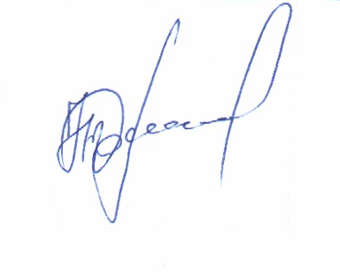
2. Опубликовать настоящее Решение в газете «Омский муниципальный вестник» и разместить в сети Интернет.

Глава городского поселения Н.В. Юркив

